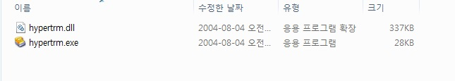
- Hyper Terminal 설치
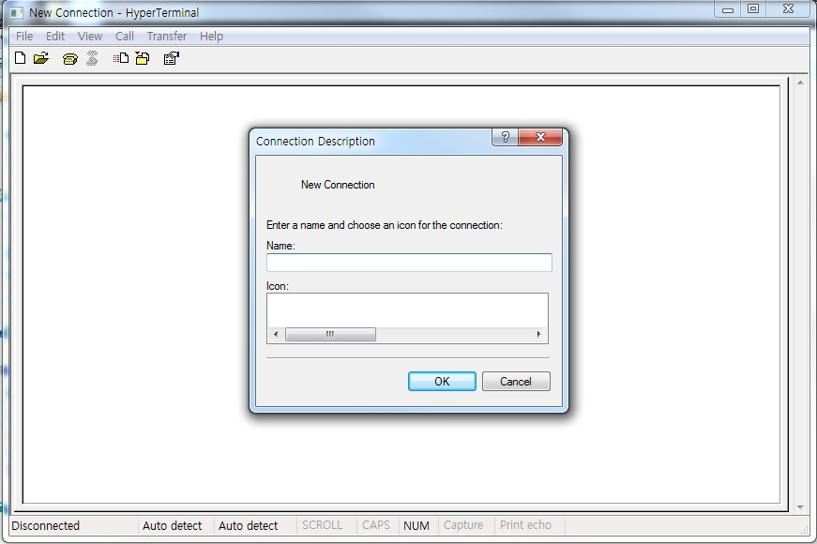
- Name : 아무거나 입력 후 OK
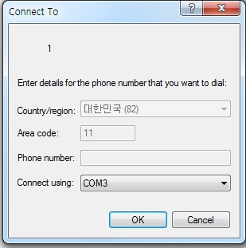
- Connect Using : COM5
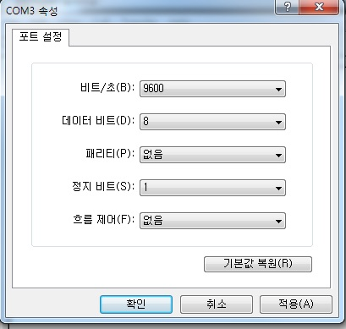
- 비트/초 : 9600 / 데이터 비트 : 8 / 패리티 : 없음 / 정지 비트 : 1 / 흐름 제어 : 없음.
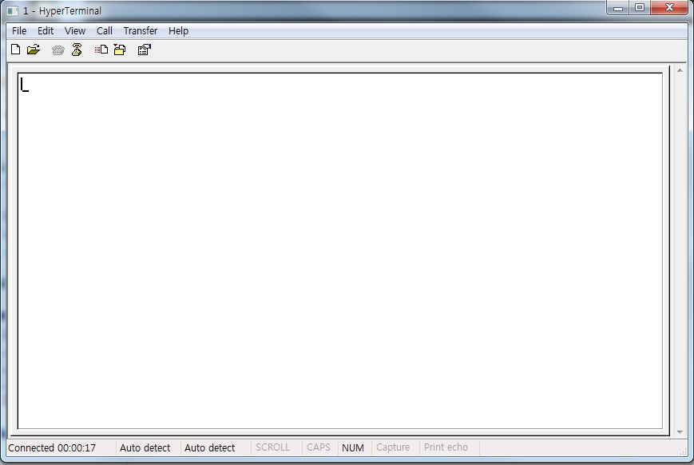
- Hyper Terminal 창에서
* 커맨드 입력 후 다음
화면이 출력되지 않을 경우
gh or a or fgf
- Ctrl + a
- gh
- Ctrl + b
차례로 입력
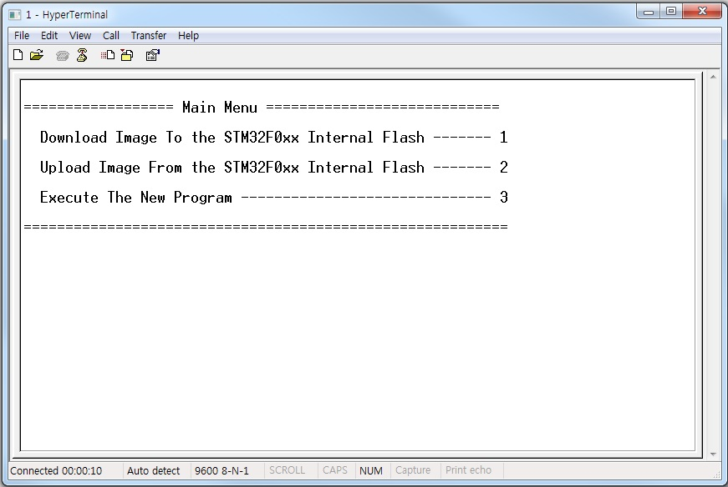
- ‘1’ 입력
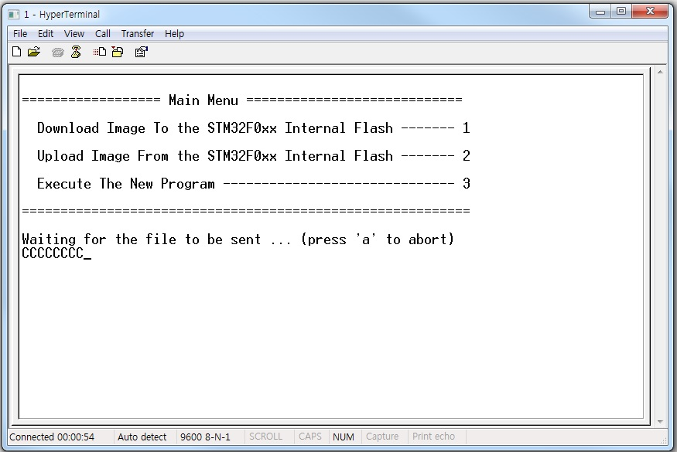
- Waiting for the file to be sent …
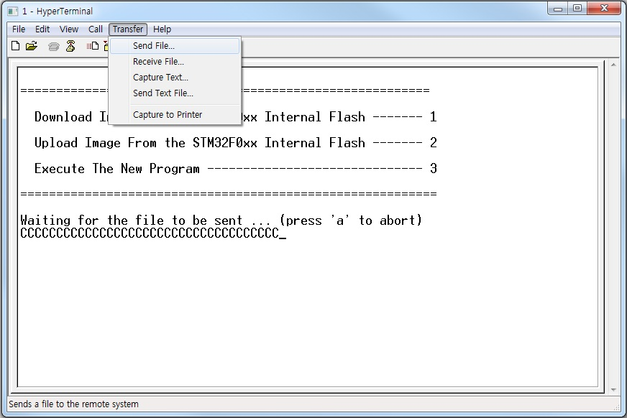
- TRANSFER – SEND FILE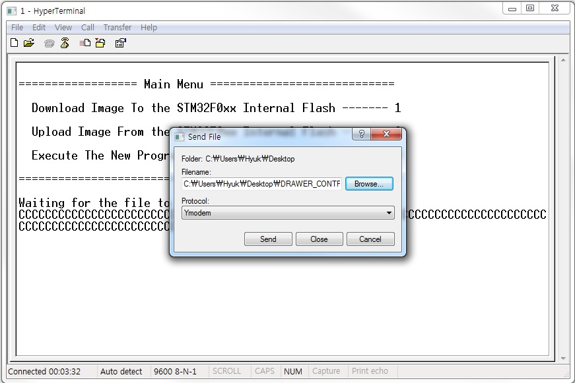
- File Name : CDRAWER_UPDATE.bin / Protocol : Ymodem

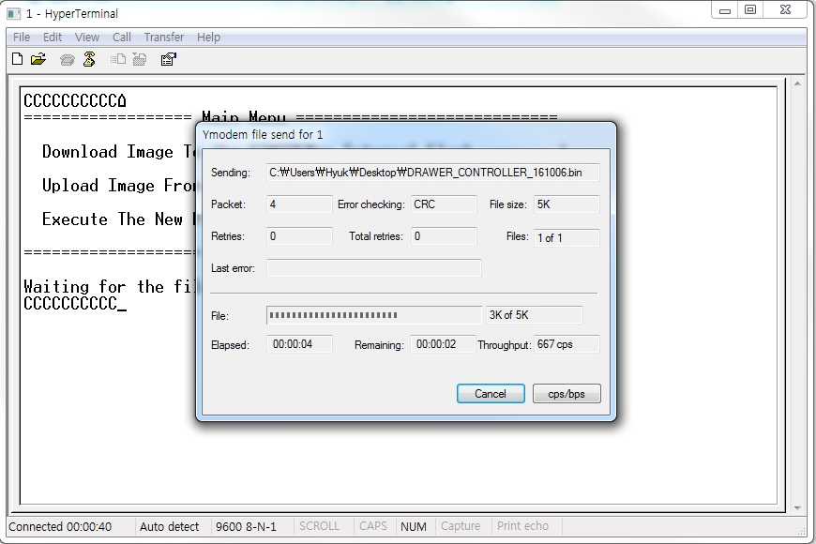
- Send
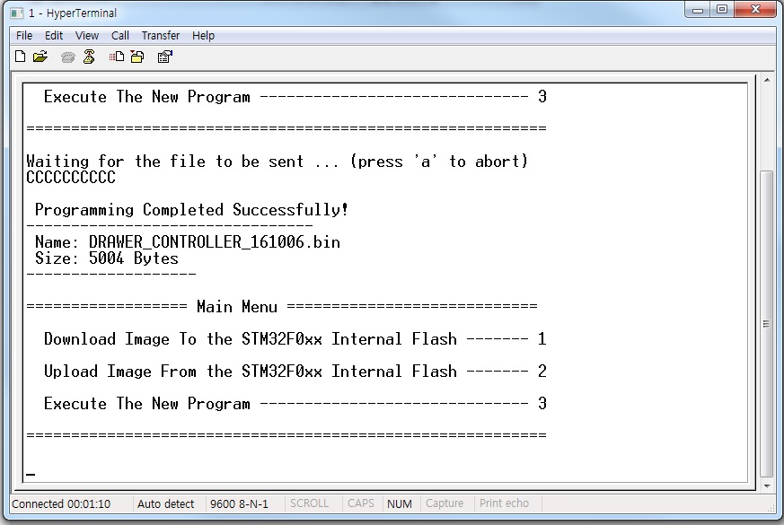
- ‘3’ 입력 후 종료

